Лабораторна робота №5

Організація циклічних процесів

Складні цикли

Виконана студентом групи ІП-01

Альгіним Данилом Сергійовичем

Варіант №3

**Постанова задачі:**

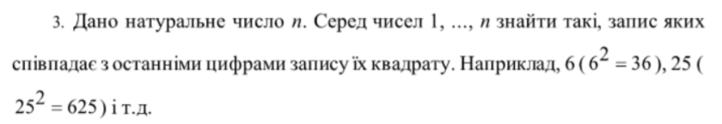

Знайдемо всі підходящі числа 1, …, n за допомогою перебору у ітераційному циклі та перевірки поточного i за допомогою вкладеного ітераційного циклу від j = 1 до максимальної довжини квадрата поточного і (довжина числа і * 2), у якому з кожним шагом будемо брати останні j цифр (і**2) та порівнювати їх з поточним і.

**Текст та результат роботи програми на С++:**

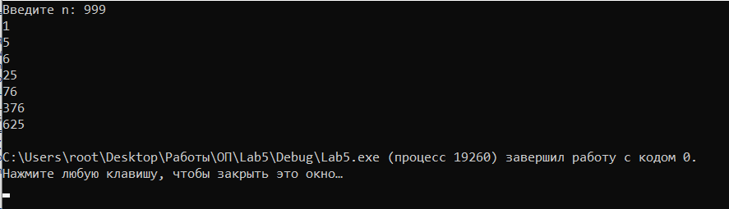

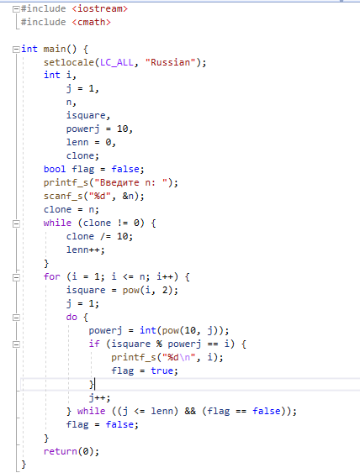

**Текст та результат роботи програми на Python:**

